출판기획서
0. 가제
1. 목적
2. 컨셉
3. 구성
4. 목차 | 순서 | 칼럼명 | 콘텐츠 주제 및 내용 | 예상 페이지수
4. 목차 | 1
4. 목차 | 2
4. 목차 | 3
4. 목차 | 4
4. 목차 | 5
4. 목차 | 6
4. 목차 | 7
4. 목차 | 8
4. 목차 | 9
4. 목차 | 10
4. 목차 | 11
4. 목차 | 12
4. 목차 | 13
4. 목차 | 14
4. 목차 | 15
4. 목차 | 16
4. 목차 | 17
5. 외형 |  | 판형 :
 |  | 페이지 수 :
 |  | 종이 :
 |  | 가격 :
6. 톤앤매너 | 글의 톤
6. 톤앤매너 | 이미지의 톤
6. 톤앤매너 | 디자인의 톤

출판기획서 (예시)
0. 가제 |  | <초초의 여행일기>
1. 목적 |  | 타겟 : 20대 중반~40대 초반, 원하는 삶을 찾고자 하는 이들.  목표: 자신을 이해하고 삶의 방향을 찾는 것을 돕는다.
2. 컨셉 |  | 10년간의 여행일기를 통해 나를 이해하는 과정을 담은 에세이
3. 구성 |  | 10년 동안 작성해 온 여행 일기를 주제별로 분류하고, 이를 통해 여행에서 얻은 통찰과 경험을 정리한다. 책은 여행으로부터 도망친 ‘나’의 이야기를 시작으로, 통제할 수 없는 변수 앞에서 새로운 자신을 발견하고 이해하는 과정을 담는다. 마지막으로 여행 중 만난 타인과의 환대의 순간을 공유하며, 여행에서 얻은 깨달음을 일상에 적용하고 살아가는 이야기를 전한다.  각 장은 주제에 맞도록 날것의 여행 일기로 구성되며, 마지막에는 해당 주제에 대한 성찰과 깨달음을 지금 시점에서 서술한다. 이를 통해 독자가 자신의 모습을 더 깊이 이해하고, 여행에서 얻은 통찰을 바탕으로 삶의 방향성을 찾을 수 있도록 돕는 것이 목표다.
4. 목차 | 순서 | 칼럼명 | 콘텐츠 주제 및 내용 | 예상 페이지수
4. 목차 | 1 | 떠나면 보이는 것들 | 대제목 ‘1. 여행의 이유’ - 일상에서 벗어나 생각을 환기하고 내 상태를 객관적으로 파악 | 10
4. 목차 | 2 | 다양성으로 도망가기 | 대제목 ‘1. 여행의 이유’ - 여행 중 만난 다양한 사람들의 삶을 간접경험하며 얻은 위로들 | 10
4. 목차 | 3 | 과시욕과 정복욕 | 대제목 ‘1. 여행의 이유’ - 여행의 이유가 어린시절 결핍에서 비롯된 과시욕과 정복욕이었다는 걸 깨달음 | 10
4. 목차 | 4 | 모험형 인간 | 대제목 ‘1. 여행의 이유’ - 여행의 이유가 타고난 모험가 기질이라는 것을 깨달음 | 10
4. 목차 | 5 | 종합 사건 선물세트 | 대제목 ‘2. 계획형 인간’ - 계획이 틀어지는 것에 스트레스를 받던 내가, 고난과 역경을 맞이함 | 10
4. 목차 | 6 | 말하는 대로 | 대제목 ‘2. 계획형 인간’ - 이제는 말하는 대로 일어나는 사건과 사고들을 즐길 정도로 성장. | 10
4. 목차 | 7 | 현재에 머무르기 | 대제목 ‘2. 계획형 인간’ - 계획의 강박을 조금씩 내려두고, 현재를 즐기는 법을 깨닫게 됨 | 10
4. 목차 | 8 | 횡단열차에서 삼시세끼 | 대제목 ‘2. 계획형 인간’ - 별다른 걱정없이 먹고 자고 싸고 풍경보는게 다였던 평화로운 일상을 공유 | 10
4. 목차 | 9 | 혼자있는 시간 | 대제목 ‘3. 나홀로 여행’ - 혼자 있는 시간을 견디기 힘들어 하다가, 몇번의 경험 끝에 나만의 밸런스를 찾음 | 10
4. 목차 | 10 | 같은 곳에서 | 대제목 ‘3. 나홀로 여행’ - 같은 여행지를 몇번 방문하면서 달라진 나의 내면을 관찰 | 10
4. 목차 | 11 | 여행지에서의 거리 | 대제목 ‘3. 나홀로 여행’ - 여행지에서 새로 만난 사람들에 대한 거리 조절의 어려움 | 10
4. 목차 | 12 | 우연이 끼어들 자리 | 대제목 ‘3. 나홀로 여행’ - 사회생활로 인류애가 사라졌다가, 우연한 계기로 마음을 열고 다시 인류애를 충전하게 됨 | 10
4. 목차 | 13 | 순환의 여행 | 대제목 ‘4. 여행과 일상’ - 가족여행을 통해 바라본 부모와의 관계 | 10
4. 목차 | 14 | 같은 여행, 다른 기억 | 대제목 ‘4. 여행과 일상’ - 친구와 여행 가서 주고받은 편지와 함께하는 여행의 기쁨 | 10
4. 목차 | 15 | 신뢰와 환대의 순간 | 대제목 ‘4. 여행과 일상’ - 여행 중 낯선사람에게 받은 신뢰와 환대의 순간 | 10
4. 목차 | 16 | 여행은 머니 | 대제목 ‘4. 여행과 일상’ - 대학생때 여행을 가기 위해 돈을 모은 과정과 지금의 나 | 10
4. 목차 | 17 | 여행이 끝나고 난 뒤 | 프롤로그 - 여행 일기를 쓰면서 현재의 나를 기록하고, 그것을 양분 삼아 나아가는 나 | 10
5. 외형 |  | 판형 :
 |  | 페이지 수 : 172p
 |  | 종이 : 가벼운 종이 였으면, 여행 중 들고 읽을 수 있게
 |  | 가격 : 13000원
6. 톤앤매너 | 글의 톤 | 일기 부분 : 오늘 에딘버러 페스티벌에 갔다.  생각 부분 : 그래서 저는 지금도 꾸준히 여행일기를 씁니다. 미래의 내가 그 여행을 더 잘 요리할 수 있도록, 가장 신선한 상태로 기억을 저장해 두기 위해서요.
6. 톤앤매너 | 이미지의 톤 | 미니멀과 자연풍경이 합쳐진 것
6. 톤앤매너 | 이미지의 톤 | 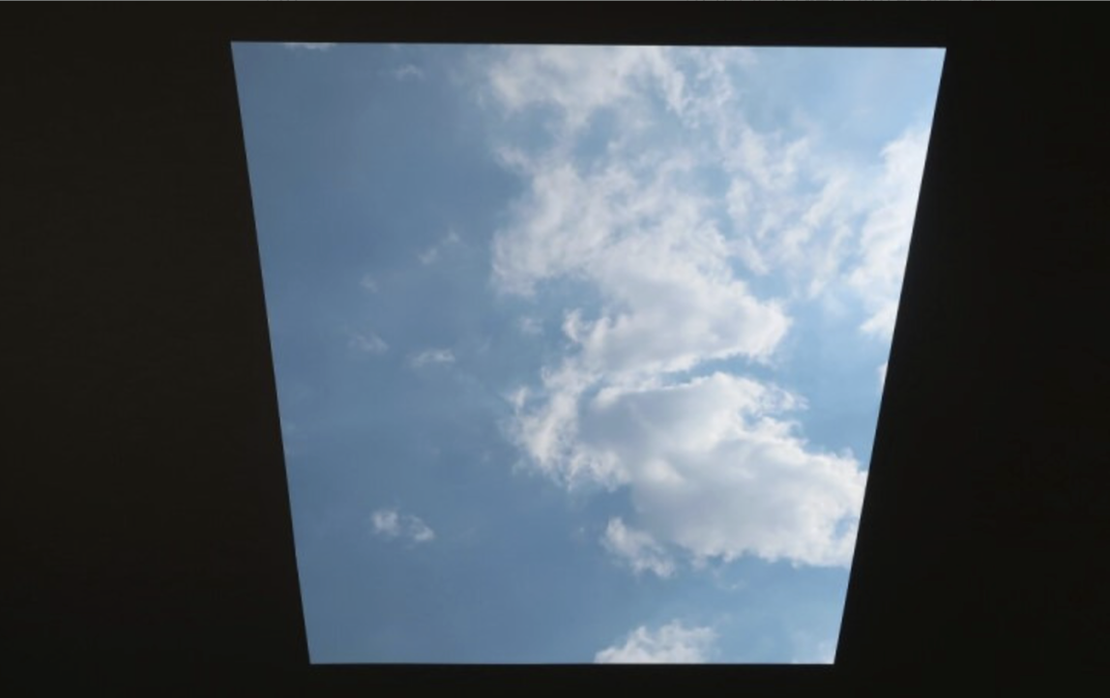
6. 톤앤매너 | 디자인의 톤 | 일반 에세이처럼 글만 있어서 디자인은 아직 생각이 없음.  일반 다른 여행 에세이 처럼 여행 사진은 넣지 않을 예정.  표지를 최대한 미니멀하고 감각적으로 만들어서 사람들의 관심을 끌고 주제를 전달하고 싶음

